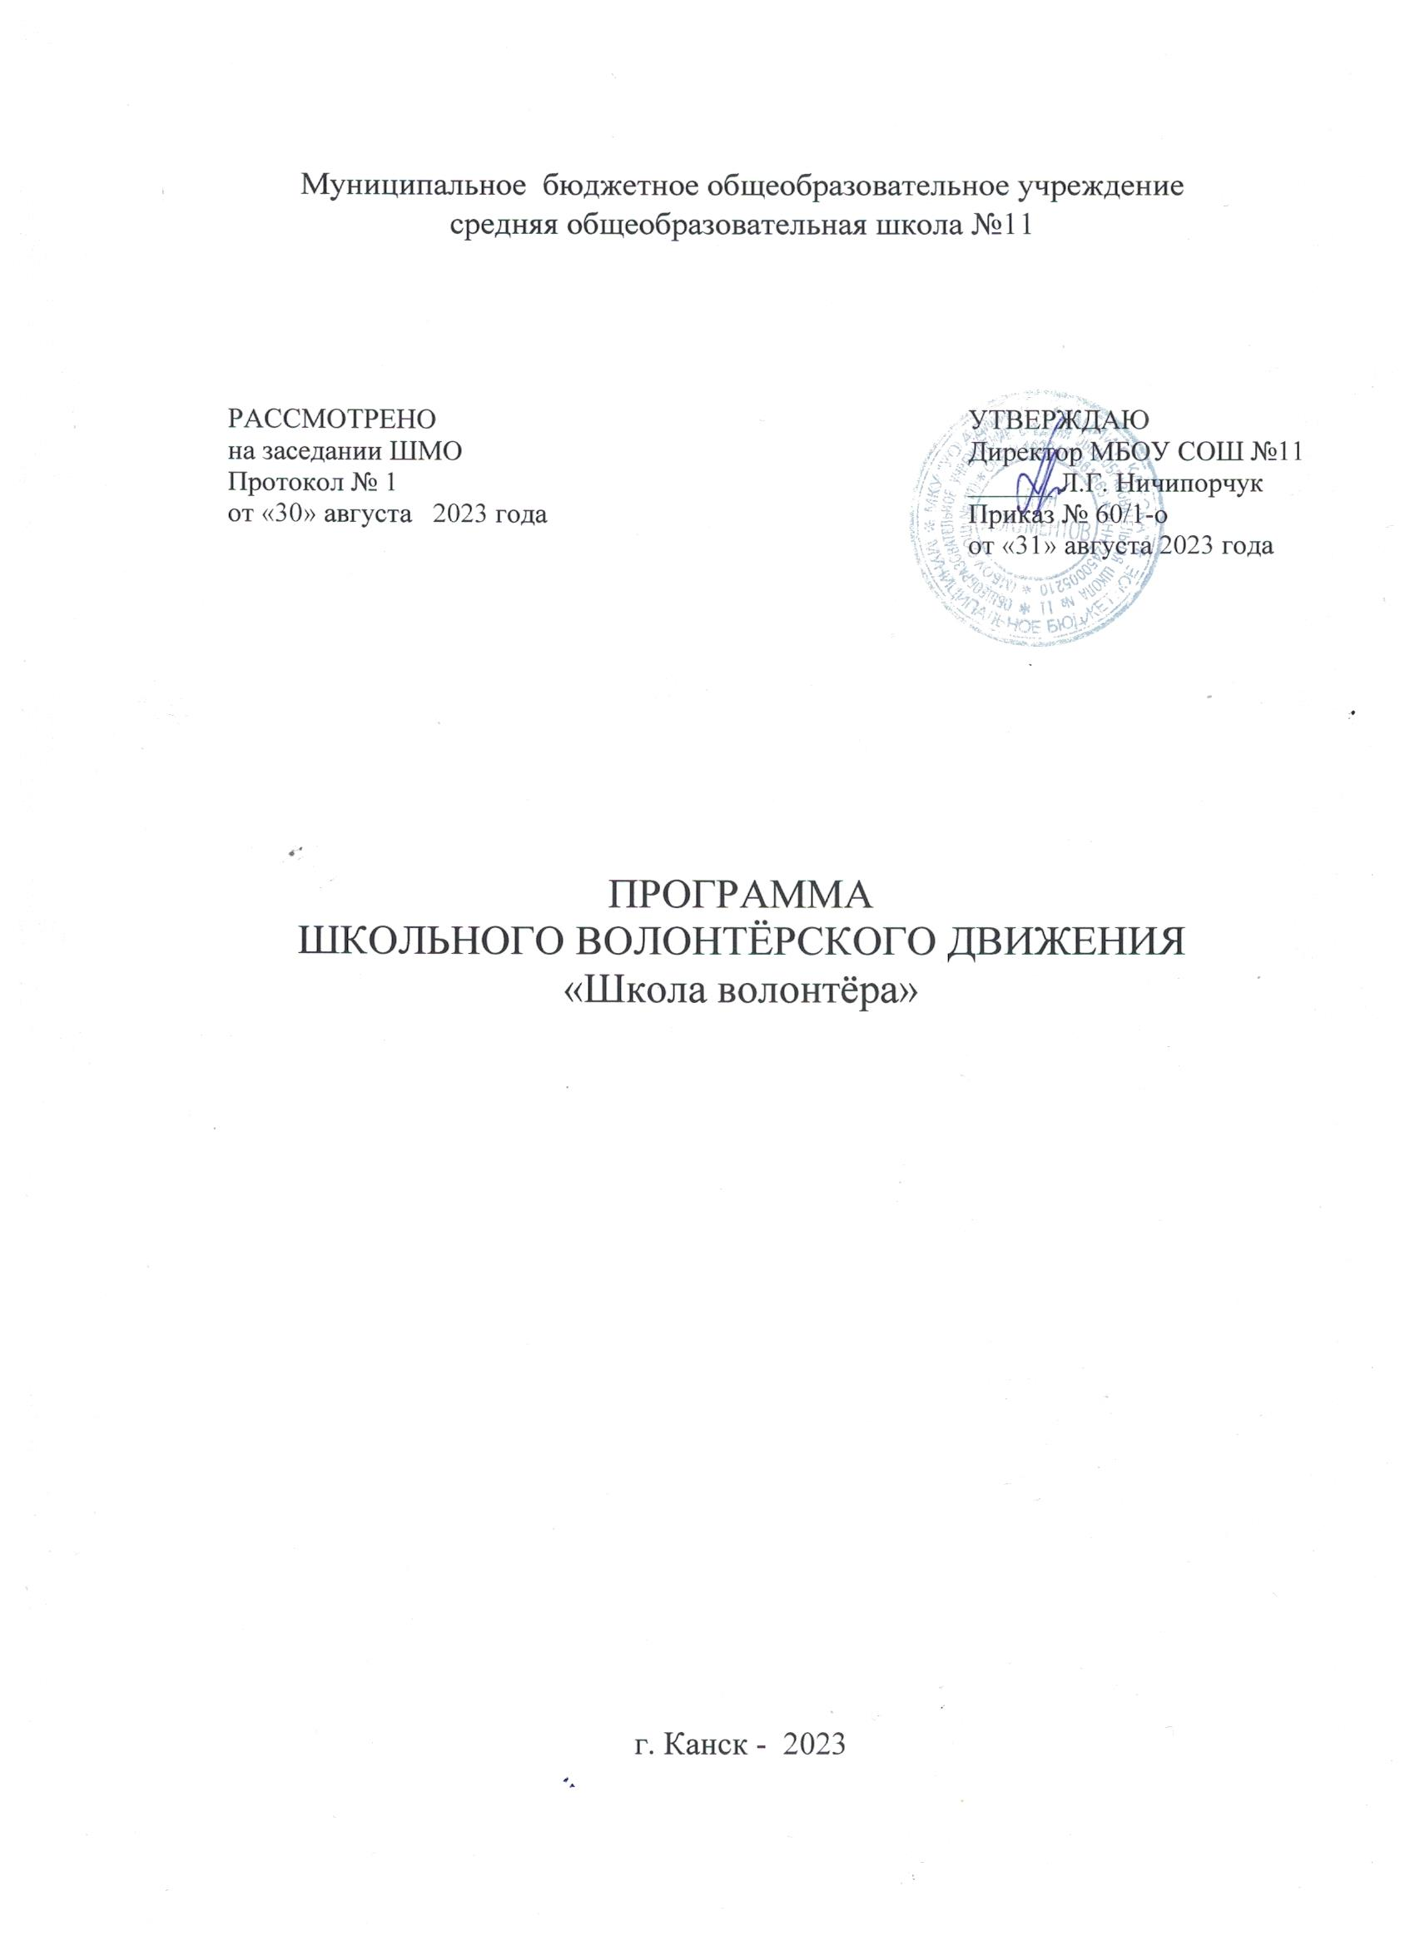

**ПОЯСНИТЕЛЬНАЯ ЗАПИСКА**

Детство и отрочество – это время освоения ребёнком культурных и социальных ценностей, период проб и ошибок, время творческих исканий, момент самоопределения, поиск друзей, установление новых коммуникативных отношений. То, что будет заложено в ребенка в это время и определит его как будущую личность. На сегодняшний день лидирующее место в жизни ребенка занимают компьютеры или телефоны. Современный ребёнок находится в стремительном информационном потоке, где царит подмена ценностей, понижение уровня нравственности, множественные искушения и порой очень сложно отобрать самостоятельно верную информацию и воспользоваться ей.

 В отечественной педагогике накоплен большой опыт социализации подростков, привитие им нравственных качеств, воспитание здоровой и адекватной личности лишены они были одного, и самого главного - собственного желания и возможности выбора. Ушедшие в прошлое старые формы организации досуга учащихся и изменившаяся социально-экономическая обстановка в стране, требовало появления новых подходов и методов активизации подростков. Именно поэтому появления новых форм вовлечения подростков в социальную активность, призвано способствовать формированию и совершенствованию патриотической и социальной компетентности подрастающего поколения, их нравственных качеств. Волонтёрское движение может стать одной из таких форм работы.

    Волонтеры (от англ.Volunteer - доброволец) – это люди, делающие что-либо по своей воле, по согласию, а не по принуждению. Волонтерские или добровольческие организации - это свободные союзы людей, объединенных каким-либо общим специальным интересом. Добровольно выбранная социально значимая деятельность неизмеримо выше для личности подростка навязанной извне. К тому же, формирование компетентности возможно только в единстве с ценностями человека, т.е. при глубокой личной заинтересованности человека в данном виде деятельности.

В последние годы заметно активизировалось волонтерское школьное движение. Программа волонтерского движения в школе предусматривает для ребят выполнение посильной общественно полезной работы. Школьники-добровольцы занимаются организацией праздничных концертов для пенсионеров и младших школьников, раздачей подарков ветеранам войны, труженикам тыла. Кроме того, волонтерское движение в современной школе предполагает участие школьников в различных социально-значимых проектах и акциях, например, посвященных здоровому образу жизни, в экологических субботниках. Волонтерское движение в школе имеет огромное нравственно-воспитательное значение. Это гарантия того, что ребята вырастут открытыми, честными, в любую минуту готовыми на бескорыстную помощь ближнему.

Активная жизненная позиция, умение взаимодействовать и включаться в проект, умение получать и передавать информацию – это то, чем должен обладать волонтер для успешной работы. Работа в волонтерском отряде поможет ребятам поменяться внутренне, и даже внешне. Взгляд из равнодушного превратится в горящий и заинтересованный. Сам подросток обретет самоуважение, станет уверенным и привлекательным для окружающих. В дальнейшей жизни им проще будет общаться, взаимодействовать и включаться в любую деятельность, они будут уметь оказывать положительное влияние на людей, легко занимать лидерские позиции, проявлять в то же время толерантность и уважение к окружающим.

В процессе деятельности волонтеры будут взаимодействовать с внешним миром, получая воздействие извне, получая информацию, знания, обучаясь и развивая личностные качества. Это особенно важно в условиях детского дома.

Взаимодействуя между собой в процессе деятельности ребята приобретают умения работать в команде, учатся разрешать конфликты, включаться в проект, несут ответственность (подготовка выступлений, проведение акций, игр, проведение соц.опросов, анкетирования), передают информацию  другим детям, агитационные выступления, интерактивные игры, акции, оформление информационных листовок, тематического уголка отряда, написание летописи отряда. Все это будет способствовать формированию социальной компетентности.

**Цели:**

1. Оказать позитивное влияние на сверстников при выборе ими жизненных ценностей.
2. Апробация новых форм организации занятости детей для развития их самостоятельной познавательной деятельности, профилактики вредных привычек, воспитания здорового образа жизни.
3. Развитие волонтерского движения в школе, формирование позитивных установок учащихся на добровольческую деятельность.

**Задачи:**

1. Показать преимущества здорового образа жизни на личном примере.
2. Пропагандировать здоровый образ жизни (при помощи акций, тренинговых занятий, тематических выступлений, конкурсов и др.)
3. Сформировать сплоченный деятельный коллектив волонтеров.
4. Возродить идею шефства как средства распространения волонтерского движения.
5. Создать условия, позволяющие ученикам своими силами вести работу, направленную на снижение уровня потребления алкоголизма, табакокурения, ПАВ в подростковой среде. Предоставлять подросткам информации о здоровом образе жизни;
6. Сформировать у педагогов школы и воспитателей детского сада мотивацию к работе по профилактическим  программам.
7. Снизить количество учащихся, состоящих на внутришкольном учете и учете в ГДН.
8. Создать механизм работы школы с окружающим социумом, через  создание социально-поддерживающих сетей сверстников и взрослых для детей и семей “группы риска”.

**Информационный модуль**

1. Беседы со специалистами.
2. Групповые занятия волонтеров для учащихся.
3. Изготовление плакатов, видео.
4. Выпуск газеты.
5. Оформление информационного стенда.
6. Акции волонтеров.
7. Листовки.
8. Игры.
9. Викторины.

**Тренинговый модуль**

1. Обучающие занятия с волонтерам.
2. Мини-тренинги для учащихся.
3. Интерактивные игры.

**Альтернативный модуль**

1. КВНы.
2. Игры, конкурсы.
3. Неделя «Только здоровые привычки».
4. Спортивные мероприятия.
5. Фотоконкурс.

**Ожидаемые результаты:**

Основной результат работы - формирование в ходе деятельности более ответственной, адаптированной, здоровой личности.

Владеть знаниями о ЗОЖ и уметь аргументировано отстаивать свою позицию, формирование здоровых установок и навыков ответственного поведения, снижающих вероятность приобщения к ПАВ, курению, алкоголизму:

* увеличение количества детей и подростков, вовлеченных в волонтерские отряды и проведение    альтернативных мероприятий;
* привлечение детей и подростков к общественно значимой деятельности и уменьшение количества несовершеннолетних состоящих на   внутришкольном учете и учете в ПДН;
* создание модели детского и родительского волонтерского движения внутри школы и вне ее; уметь общаться с учащимися и взрослыми, владеть   нормами и правилами уважительного отношения.

**Заповеди волонтеров школы**

1. Найди того, кто нуждается в твоей поддержке, помоги, защити его.
2. Раскрой себя в любой полезной для окружающих и тебя самого деятельности.
3. Помни, что твоя сила и твоя ценность - в твоем здоровье.
4. Оценивай себя и своих товарищей не по словам, а по реальным отношениям и поступкам.

**Правила деятельности волонтера:**

1. Если ты волонтер, забудь лень и равнодушие к проблемам окружающих.
2. Будь генератором идей!
3. Уважай мнение других!
4. Критикуешь – предлагай, предлагаешь - выполняй!
5. Обещаешь – сделай!
6. Не умеешь – научись!
7. Будь настойчив в достижении целей!
8. Веди здоровый образ жизни! Твой образ жизни – пример для подражания.

**Кодекс волонтеров:**

1. Хотим, чтобы стало модным – здоровым быть и свободным!
2. Знаем сами и малышей научим, как сделать свое здоровье лучше! (Дни профилактики в начальной школе)
3. Акции – нужное дело и важное. Скажем вредным привычкам – НЕТ! Мы донести хотим до каждого: глупо - самим причинять себе вред! (Акции против табакокурения алкоголизма, наркотиков и СПИДа)
4. Кто тренируется и обучается, У того всегда и все получается. Тренинг лидерства, тренинг творчества. Приятно общаться, действовать хочется!
5. Готовы доказать на деле: здоровый дух – в здоровом теле! ( Участие в районных конкурсах по пропаганде ЗОЖ)
6. Снова и снова скажем народу: «Зависимость может украсть свободу!» (Пропаганда ЗОЖ в школе.)
7. Соблазнов опасных подальше держись. С нами веди интересную жизнь! Думай, когда отвечаешь «нет» и «да».  И помни, что выбор есть всегда!

**План работы волонтерского движения**

**на 2023–2024учебныйгод**

|  |  |  |  |
| --- | --- | --- | --- |
| **№п/п** | **Наименование мероприятия** | **Сроки проведения** | **Ответственные** |
| 1. | Составление плана работы волонтерского отряда на2023 -2024 учебный год | сентябрь | Заместитель директора по ВР |
| 2 | - Участие в районных мероприятиях,  акциях  Акция «Сохраним природу – сохраним жизнь!»  Акции «Память», «Обелиск» (уход за памятниками и обелисками)  Акция «Чистая квартира»(адресная помощь престарелым людям) | В течение года | волонтёрский отряд |
| 3 | Акция «Жизнь прекрасна – не трать ее напрасно» (выпуск и распространение информационных листков  Изготовление и распространение листовок по соблюдению правил дорожного движения | Сентябрь | Классные руководители,  волонтёрский отряд |
| 4 | Участие в акции «Не смейте забывать учителей»  Акция «Забота», посвященная Всемирному дню пожилого человека | октябрь | Волонтёрский отряд |
| 5 | Акция «Добро» | Октябрь | Классные руководители,  волонтёрский отряд |

|  |  |  |  |
| --- | --- | --- | --- |
| 6 | Месячник «Молодежь выбирает ЗОЖ»  Распространение памяток, буклетов  «Молодежь выбирает ЗОЖ», «Азбука здоровья» | Октябрь | Классные руководители,  волонтёрский отряд |
| 7 | Акция ,посвященная всемирному ДНЮ  борьбы со СПИДом | Ноябрь-декабрь | волонтёрский отряд |
| 8 | День волонтера | 5 Декабря | Классные руководители |
| 9 | Акция «Покормите птиц зимой» | Январь | Волонтёрский отряд |
| 10 | Конкурс буклетов «Вредные привычки нас губят»  Акция «Здоровый защитник – опораРоссии»  Акция «Мы дарим Вам тепло души своей»  (поздравление ветеранов с Днем защитника Отечества) | Февраль | Классные руководители,  волонтёрский отряд |

|  |  |  |  |
| --- | --- | --- | --- |
| 11 | Акция к Международному женскому дню | Март | Классные руководители,  волонтёрский отряд |
| 12 | Интеллектуальные игры «Здоровье-это здорово»  Акция «Неделя добра» | апрель | Классные  руководители |
| 13 | Акции «Георгиевская ленточка»,  «Бессмертный полк», | май | Волонтёрский  отряд |

**Информационно-методическое обеспечение**

1.Агапов Е.. Социальная помощь и культура // вопросы социального обеспечения. 2006 - №21.

2. Белые волонтеры. Добровольческая армия. (1917 - февраль 1919): Г.М. Ипполитова, В.Г. Казаков, В.В. Рыбников – Санкт Петербург, Щит. – М.: 2003 г. – 456 с.

3. Бодренкова Г. Добровольчество // Социальная работа – 2006, -№1

4. Дьячек Г.П., Развитие исследовательского подхода в деятельности волонтеров (на примере США) // Составитель С.В. Тетерский. Под ред. Л.В. Никитиной. – М.: “ACADEMIA” 2000 г.

5. Дик Н.Ф. Развивающие классные часы и праздники. Ростов н/Д: Феникс, 2006

6. Жиляев А.Г., Палачева Т.И., Кулагина А.Т., Формирование жизненных ценностей и развитие поведенческих навыков учащихся 7-9 классов средней школы. Методическое пособие. - Казань, 2011

7. Лях Т.А. Методика организации волонтерских групп: учебное пособие / Г.Л. Лях. – К: КУ им. Бориса Гринченко, 2010. – 160 с.

8. Левдер, И.. Добровольческое движение как одна из форм социального обслуживания //Социальная работа, 2006, №2.

9. Палкина Н.В. Программа воспитательной работы в 5-9 классах [Текст]/ Палкина Н.В. // Завуч начальной школы- №1, 2002